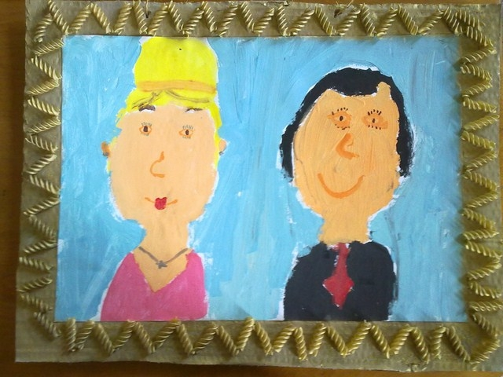
Na tvrdý papír temperovou barvou namalujte svatební foto rodičů nebo prarodičů. Z tvrdého kartonu, pak vystřihněte větší obdélník, který po krajích polepí těstovinami (vrtule-fussili). Těstoviny nám vytvoří rám obrazu, který postříkáme zlatým nebo stříbrným sprejem. Do rámu pak nalepíme namalované foto a přivážeme šňůrku na zavěšení.

Co k tomu potřebujeme?
tvrdý papír, karton, lepidlo, nůžky, těstoviny, zlatý nebo stříbrný sprej, temperové barvy + štětec (můžou být i pastelky nebo voskovky)

